**建筑能效测评报告书**

居住建筑

|  |  |
| --- | --- |
| 工程名称 | 新建项目 |
| 工程地点 | 湖北-武汉 |
| 设计编号 |  |
| 建设单位 |  |
| 设计单位 |  |
| 设 计 人 |  |
| 审 核 人 |  |
| 审 定 人 |  |
| 设计日期 | 2024年1月9日 |



|  |  |
| --- | --- |
| 采用软件 | 能耗计算BESI2023 |
| 软件版本 | 20220808(SP1) |
| 研发单位 | 北京绿建软件股份有限公司 |
| 正版授权码 | T19912421460 |

**目 录**

1 建筑概况 4

2 测评依据 4

3 软件介绍 4

4 气象数据 5

4.1 气象地点 5

4.2 逐日干球温度表 5

4.3 逐月辐照量表 5

4.4 峰值工况 5

5 围护结构 6

5.1 工程材料 6

5.2 体形系数 6

5.3 窗墙比 6

5.3.1 窗墙比 6

5.4 屋顶构造 7

5.4.1 屋顶构造一 7

5.5 外墙构造 7

5.5.1 外墙相关构造 7

5.5.2 外墙平均热工特性 8

5.6 分户墙 9

5.7 楼梯间隔墙或封闭外走廊隔墙 9

5.8 架空或外挑楼板 9

5.8.1 挑空楼板构造一 9

5.9 楼板 9

5.9.1 控温房间楼板构造一 9

5.10 通往封闭空间的户门 9

5.11 通往非封闭空间或户外的户门 10

5.12 外窗热工 10

5.12.1 外窗构造 10

5.12.2 总体热工性能 10

5.12.3 外遮阳类型 13

5.12.4 平均遮阳系数 13

5.12.5 外窗遮阳系数 15

5.13 凸窗透明部分 15

5.14 凸窗板 15

6 围护结构概况 15

7 标识建筑 16

7.1 房间类型 16

7.1.1 房间表 16

7.1.2 作息时间表 17

7.2 系统类型 17

7.2.1 系统分区 17

7.2.2 热回收参数 17

7.3 制冷系统 17

7.4 供暖系统 17

7.4.1 热水锅炉系统 17

8 比对建筑 18

8.1 房间类型 18

8.1.1 房间表 18

8.1.2 作息时间表 18

8.2 系统类型 18

8.3 制冷系统 18

8.4 供暖系统 18

9 计算结果 19

10 附录 23

10.1 工作日/节假日人员逐时在室率(%) 23

10.2 工作日/节假日照明开关时间表(%) 23

10.3 工作日/节假日设备逐时使用率(%) 23

10.4 工作日/节假日空调系统运行时间表(1:开,0:关) 23

# 建筑概况

|  |  |  |
| --- | --- | --- |
| 工程名称 | 新建项目 | |
| 工程地点 | 湖北-武汉 | |
| 地理位置 | 北纬：30.58° | 东经：114.24° |
| 建筑面积(m2) | 地上6529 地下0 | |
| 建筑层数 | 地上3 地下0 | |
| 建筑高度（m） | 地上13.6 地下0.0 | |
| 建筑体积(m3) | 30114.78 | |
| 建筑外表面积(m2) | 14547.77 | |
| 北向角度 | 90 | |
| 结构类型 |  | |
| 外墙太阳辐射吸收系数 | 0.75 | |
| 屋顶太阳辐射吸收系数 | 0.75 | |
| 控温期 | 全年控温 | |

# 测评依据

1. 《建筑能效标识技术标准》(JGJ/T 288-2012)

2. 《夏热冬冷地区居住建筑节能设计标准》（JGJ 134-2010）

3. 《民用建筑热工设计规范》(GB50176)

# 软件介绍

本报告内容由能耗计算BESI2023计算并输出，能耗计算BESI以CAD为平台，内置DOE2内核，可与建筑节能模型无缝对接，精准快速得到动态理想负荷，完美支持从《建筑能效标识技术标准》到《绿色建筑评价标准》要求的节能率，以及建筑全能耗的计算；软件充分考虑工程实际需求，从冷热源、输配水泵到末端风机，覆盖了常见暖通设备的能耗计算；并支持灵活的采暖供冷期、系统划分、运行策略设置等功能以及强大的结果数据分析。

# 气象数据

## 气象地点

湖北-武汉, 《中国建筑热环境分析专用气象数据集》

## 逐日干球温度表

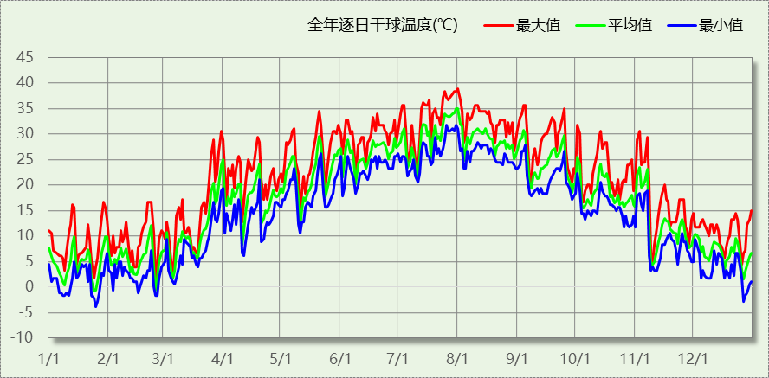

## 逐月辐照量表

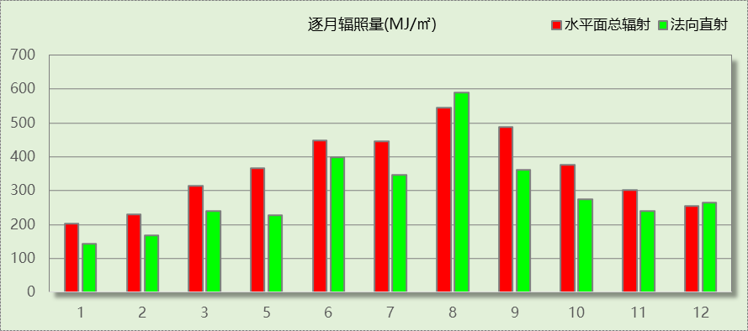

## 峰值工况

|  |  |  |  |  |  |
| --- | --- | --- | --- | --- | --- |
| 气象数据 | 时刻 | 干球温度(℃) | 湿球温度(℃) | 含湿量(g/kg) | 焓值(kj/kg) |
| 最热 | 07月31日15时 | 38.9 | 27.8 | 19.6 | 89.5 |
| 最冷 | 01月24日04时 | -3.9 | -3.9 | 2.5 | 2.3 |

# 围护结构

## 工程材料

|  |  |  |  |  |  |  |
| --- | --- | --- | --- | --- | --- | --- |
| 材料名称 | 导热系数λ | 蓄热系数S | 密度ρ | 比热容Cp | 蒸汽渗透系数u | 备注 |
| W/(m.K) | W/(㎡.K) | kg/m3 | J/(kg.K) | g/(m.h.kPa) |
| 水泥砂浆 | 0.930 | 11.370 | 1800.0 | 1050.0 | 0.0210 | 来源：《民用建筑热工设计规范》GB50176-2016 |
| 石灰砂浆 | 0.810 | 10.070 | 1600.0 | 1050.0 | 0.0443 | 来源：《民用建筑热工设计规范》GB50176-2016 |
| 钢筋混凝土 | 1.740 | 17.200 | 2500.0 | 920.0 | 0.0158 | 来源：《民用建筑热工设计规范》GB50176-2016 |
| 碎石、卵石混凝土(ρ=2300) | 1.510 | 15.360 | 2300.0 | 920.0 | 0.0173 | 来源：《民用建筑热工设计规范》GB50176-2016 |
| 挤塑聚苯乙烯泡沫塑料（带表皮） | 0.030 | 0.340 | 35.0 | 1380.0 | 0.0000 | 来源：《民用建筑热工设计规范》GB50176-2016，蒸汽渗透系数没有给出 |
| 加气混凝土、泡沫混凝土(ρ=700) | 0.180 | 3.100 | 700.0 | 1050.0 | 0.0998 | 来源：《民用建筑热工设计规范》GB50176-2016 |
| 混凝土多孔砖(190六孔砖） | 0.750 | 7.490 | 1450.0 | 709.4 | 0.0000 |  |

## 体形系数

|  |  |
| --- | --- |
| 外表面积 | 14547.77 |
| 建筑体积 | 30114.78 |
| 体形系数 | 0.48 |

## 窗墙比

### 窗墙比

|  |  |  |  |
| --- | --- | --- | --- |
| 朝向 | 窗面积(㎡) | 墙面积(㎡) | 窗墙比 |
| 南向 | 231.75 | 1558.90 | 0.15 |
| 北向 | 176.40 | 1558.94 | 0.11 |
| 东向 | 128.25 | 1312.18 | 0.10 |
| 西向 | 180.90 | 1312.18 | 0.14 |
| 平均 | 717.30 | 5742.21 | 0.12 |

## 屋顶构造

### 屋顶构造一

|  |  |  |  |  |  |  |
| --- | --- | --- | --- | --- | --- | --- |
| 材料名称 （由上到下） | 厚度δ | 导热系数λ | 蓄热系数S | 修正系数 | 热阻R | 热惰性指标 |
| (mm) | W/(m.K) | W/(㎡.K) | α | (㎡K)/W | D=R*S |
| 碎石、卵石混凝土(ρ=2300) | 40 | 1.510 | 15.360 | 1.00 | 0.026 | 0.407 |
| 挤塑聚苯乙烯泡沫塑料（带表皮） | 20 | 0.030 | 0.340 | 1.20 | 0.556 | 0.227 |
| 水泥砂浆 | 20 | 0.930 | 11.370 | 1.00 | 0.022 | 0.245 |
| 加气混凝土、泡沫混凝土(ρ=700) | 80 | 0.180 | 3.100 | 1.00 | 0.444 | 1.378 |
| 钢筋混凝土 | 120 | 1.740 | 17.200 | 1.00 | 0.069 | 1.186 |
| 石灰砂浆 | 20 | 0.810 | 10.070 | 1.00 | 0.025 | 0.249 |
| 各层之和∑ | 300 | － | － | － | 1.142 | 3.691 |
| 外表面太阳辐射吸收系数 | 0.75[默认] | | | | | |
| 传热系数K=1/(0.15+∑R) | 0.77 | | | | | |

## 外墙构造

### 外墙相关构造

#### 外墙构造一

|  |  |  |  |  |  |  |
| --- | --- | --- | --- | --- | --- | --- |
| 材料名称 （由外到内） | 厚度δ | 导热系数λ | 蓄热系数S | 修正系数 | 热阻R | 热惰性指标 |
| (mm) | W/(m.K) | W/(㎡.K) | α | (㎡K)/W | D=R*S |
| 水泥砂浆 | 20 | 0.930 | 11.370 | 1.00 | 0.022 | 0.245 |
| 挤塑聚苯乙烯泡沫塑料（带表皮） | 20 | 0.030 | 0.340 | 1.20 | 0.556 | 0.227 |
| 水泥砂浆 | 20 | 0.930 | 11.370 | 1.00 | 0.022 | 0.245 |
| 钢筋混凝土 | 200 | 1.740 | 17.200 | 1.00 | 0.115 | 1.977 |
| 石灰砂浆 | 20 | 0.810 | 10.070 | 1.00 | 0.025 | 0.249 |
| 各层之和∑ | 280 | － | － | － | 0.738 | 2.941 |
| 外表面太阳辐射吸收系数 | 0.75[默认] | | | | | |
| 传热系数K=1/(0.15+∑R) | 1.13 | | | | | |

#### 热桥柱构造一

|  |  |  |  |  |  |  |
| --- | --- | --- | --- | --- | --- | --- |
| 材料名称 （由外到内） | 厚度δ | 导热系数λ | 蓄热系数S | 修正系数 | 热阻R | 热惰性指标 |
| (mm) | W/(m.K) | W/(㎡.K) | α | (㎡K)/W | D=R*S |
| 水泥砂浆 | 20 | 0.930 | 11.370 | 1.00 | 0.022 | 0.245 |
| 挤塑聚苯乙烯泡沫塑料（带表皮） | 20 | 0.030 | 0.340 | 1.20 | 0.556 | 0.227 |
| 水泥砂浆 | 20 | 0.930 | 11.370 | 1.00 | 0.022 | 0.245 |
| 钢筋混凝土 | 200 | 1.740 | 17.200 | 1.00 | 0.115 | 1.977 |
| 石灰砂浆 | 20 | 0.810 | 10.070 | 1.00 | 0.025 | 0.249 |
| 各层之和∑ | 280 | － | － | － | 0.738 | 2.941 |
| 外表面太阳辐射吸收系数 | 0.75[默认] | | | | | |
| 传热系数K=1/(0.15+∑R) | 1.13 | | | | | |

### 外墙平均热工特性

1.　南向

|  |  |  |  |  |  |  |
| --- | --- | --- | --- | --- | --- | --- |
| 构造名称 | 构件 类型 | 面积(㎡) | 面积所占比例 | 传热系数K W / (㎡K) | 热惰性指标D | 太阳辐射吸收系数 |
| 外墙构造一 | 主墙体 | 1233.50 | 0.981 | 1.13 | 2.94 | 0.75 |
| 热桥柱构造一 | 热桥柱 | 24.09 | 0.019 | 1.13 | 2.94 | 0.75 |
| 合计 |  | 1257.58 | 1.000 | 1.13 | 2.94 | 0.75 |

2.　北向

|  |  |  |  |  |  |  |
| --- | --- | --- | --- | --- | --- | --- |
| 构造名称 | 构件 类型 | 面积(㎡) | 面积所占比例 | 传热系数K W / (㎡K) | 热惰性指标D | 太阳辐射吸收系数 |
| 外墙构造一 | 主墙体 | 1277.14 | 0.981 | 1.13 | 2.94 | 0.75 |
| 热桥柱构造一 | 热桥柱 | 24.94 | 0.019 | 1.13 | 2.94 | 0.75 |
| 合计 |  | 1302.08 | 1.000 | 1.13 | 2.94 | 0.75 |

3.　东向

|  |  |  |  |  |  |  |
| --- | --- | --- | --- | --- | --- | --- |
| 构造名称 | 构件 类型 | 面积(㎡) | 面积所占比例 | 传热系数K W / (㎡K) | 热惰性指标D | 太阳辐射吸收系数 |
| 外墙构造一 | 主墙体 | 1142.01 | 0.988 | 1.13 | 2.94 | 0.75 |
| 热桥柱构造一 | 热桥柱 | 13.66 | 0.012 | 1.13 | 2.94 | 0.75 |
| 合计 |  | 1155.67 | 1.000 | 1.13 | 2.94 | 0.75 |

4.　西向

|  |  |  |  |  |  |  |
| --- | --- | --- | --- | --- | --- | --- |
| 构造名称 | 构件 类型 | 面积(㎡) | 面积所占比例 | 传热系数K W / (㎡K) | 热惰性指标D | 太阳辐射吸收系数 |
| 外墙构造一 | 主墙体 | 1055.45 | 0.993 | 1.13 | 2.94 | 0.75 |
| 热桥柱构造一 | 热桥柱 | 7.61 | 0.007 | 1.13 | 2.94 | 0.75 |
| 合计 |  | 1063.06 | 1.000 | 1.13 | 2.94 | 0.75 |

5.　总体

|  |  |  |  |  |  |  |
| --- | --- | --- | --- | --- | --- | --- |
| 构造名称 | 构件 类型 | 面积(㎡) | 面积所占比例 | 传热系数K W / (㎡K) | 热惰性指标D | 太阳辐射吸收系数 |
| 外墙构造一 | 主墙体 | 4708.10 | 0.985 | 1.13 | 2.94 | 0.75 |
| 热桥柱构造一 | 热桥柱 | 70.30 | 0.015 | 1.13 | 2.94 | 0.75 |
| 合计 |  | 4778.40 | 1.000 | 1.13 | 2.94 | 0.75 |

## 分户墙

本工程无此项内容

## 楼梯间隔墙或封闭外走廊隔墙

本工程无此项内容

## 架空或外挑楼板

### 挑空楼板构造一

|  |  |  |  |  |  |  |
| --- | --- | --- | --- | --- | --- | --- |
| 材料名称 （由上到下） | 厚度δ | 导热系数λ | 蓄热系数S | 修正系数 | 热阻R | 热惰性指标 |
| (mm) | W/(m.K) | W/(㎡.K) | α | (㎡K)/W | D=R*S |
| 水泥砂浆 | 20 | 0.930 | 11.370 | 1.00 | 0.022 | 0.245 |
| 钢筋混凝土 | 120 | 1.740 | 17.200 | 1.00 | 0.069 | 1.186 |
| 水泥砂浆 | 20 | 0.930 | 11.370 | 1.00 | 0.022 | 0.245 |
| 挤塑聚苯乙烯泡沫塑料（带表皮） | 20 | 0.030 | 0.340 | 1.20 | 0.556 | 0.227 |
| 水泥砂浆 | 20 | 0.930 | 11.370 | 1.00 | 0.022 | 0.245 |
| 各层之和∑ | 200 | － | － | － | 0.689 | 2.146 |
| 传热系数K=1/(0.15+∑R) | 1.19 | | | | | |

## 楼板

### 控温房间楼板构造一

|  |  |  |  |  |  |  |
| --- | --- | --- | --- | --- | --- | --- |
| 材料名称 | 厚度δ | 导热系数λ | 蓄热系数S | 修正系数 | 热阻R | 热惰性指标 |
| (mm) | W/(m.K) | W/(㎡.K) | α | (㎡K)/W | D=R*S |
| 水泥砂浆 | 20 | 0.930 | 11.370 | 1.00 | 0.022 | 0.245 |
| 钢筋混凝土 | 120 | 1.740 | 17.200 | 1.00 | 0.069 | 1.186 |
| 石灰砂浆 | 20 | 0.810 | 10.070 | 1.00 | 0.025 | 0.249 |
| 各层之和∑ | 160 | － | － | － | 0.115 | 1.679 |
| 传热系数K=1/(0.22+∑R) | 2.98 | | | | | |

## 通往封闭空间的户门

本工程无此项内容

## 通往非封闭空间或户外的户门

|  |  |  |  |
| --- | --- | --- | --- |
| 构造名称 | 面积(㎡) | 面积所占比例 | 传热系数K [W/(㎡.K)] |
| 保温门（多功能门） | 246.51 | 1.000 | 1.97 |

## 外窗热工

### 外窗构造

|  |  |  |  |  |  |  |
| --- | --- | --- | --- | --- | --- | --- |
| 序号 | 构造名称 | 构造编号 | 传热系数 | 自遮阳系数 | 可见光透射比 | 备注 |
| 1 | 12A钢铝单框双玻窗（平均） | 18 | 3.90 | 0.75 | 0.800 | 来源《民用建筑热工设计规范》 |

### 总体热工性能

|  |  |  |  |  |  |
| --- | --- | --- | --- | --- | --- |
| 朝向 | 房间编号 | 窗构造 编号 | K值 | K限值 | 窗墙比 |
| 南向 | 1012 | 18 | 3.90 | 4.00 | 0.14 |
| 1013 | 18 | 3.90 | 4.00 | 0.16 |
| 1014 | 18 | 3.90 | 4.00 | 0.16 |
| 1015 | 18 | 3.90 | 4.00 | 0.16 |
| 1016 | 18 | 3.90 | 4.00 | 0.14 |
| 1038 | 18 | 3.90 | 4.00 | 0.15 |
| 1039 | 18 | 3.90 | 4.00 | 0.14 |
| 1040 | 18 | 3.90 | 4.00 | 0.14 |
| 1041 | 18 | 3.90 | 4.00 | 0.14 |
| 1042 | 18 | 3.90 | 4.00 | 0.14 |
| 1052 | 18 | 3.90 | 4.00 | 0.17 |
| 1053 | 18 | 3.90 | 4.00 | 0.16 |
| 1054 | 18 | 3.90 | 4.00 | 0.16 |
| 1055 | 18 | 3.90 | 4.00 | 0.16 |
| 1056 | 18 | 3.90 | 4.00 | 0.16 |
| 1057 | 18 | 3.90 | 4.00 | 0.12 |
| 1064 | 18 | 3.90 | 4.00 | 0.15 |
| 1071 | 18 | 3.90 | 4.00 | 0.13 |
| 3008 | 18 | 3.90 | 3.20 | 0.26 |
| 3025 | 18 | 3.90 | 4.00 | 0.06 |
| 3037 | 18 | 3.90 | 4.00 | 0.11 |
| 3051 | 18 | 3.90 | 4.00 | 0.15 |
| 3065 | 18 | 3.90 | 4.00 | 0.06 |
| 3066 | 18 | 3.90 | 3.20 | 0.21 |
| 3067 | 18 | 3.90 | 4.00 | 0.13 |
| 3068 | 18 | 3.90 | 4.00 | 0.13 |
| 3069 | 18 | 3.90 | 3.20 | 0.21 |
| 3070 | 18 | 3.90 | 4.00 | 0.12 |
| 4072 | 18 | 3.90 | 4.00 | 0.17 |
| 4073 | 18 | 3.90 | 4.00 | 0.19 |
| 北向 | 1016 | 18 | 3.90 | 4.00 | 0.12 |
| 1022 | 18 | 3.90 | 4.00 | 0.16 |
| 1023 | 18 | 3.90 | 4.00 | 0.16 |
| 1024 | 18 | 3.90 | 4.00 | 0.16 |
| 1046 | 18 | 3.90 | 4.00 | 0.12 |
| 1047 | 18 | 3.90 | 4.00 | 0.16 |
| 1048 | 18 | 3.90 | 4.00 | 0.16 |
| 1049 | 18 | 3.90 | 4.00 | 0.16 |
| 1050 | 18 | 3.90 | 4.00 | 0.16 |
| 1052 | 18 | 3.90 | 4.00 | 0.17 |
| 1058 | 18 | 3.90 | 4.00 | 0.16 |
| 1059 | 18 | 3.90 | 4.00 | 0.16 |
| 1060 | 18 | 3.90 | 4.00 | 0.16 |
| 1061 | 18 | 3.90 | 4.00 | 0.16 |
| 1062 | 18 | 3.90 | 4.00 | 0.16 |
| 1063 | 18 | 3.90 | 4.00 | 0.16 |
| 1064 | 18 | 3.90 | 3.20 | 0.23 |
| 1071 | 18 | 3.90 | 4.00 | 0.16 |
| 1076 | 18 | 3.90 | 4.00 | 0.19 |
| 3008 | 18 | 3.90 | 4.00 | 0.08 |
| 3025 | 18 | 3.90 | 4.00 | 0.12 |
| 3037 | 18 | 3.90 | 4.00 | 0.07 |
| 3065 | 18 | 3.90 | 4.00 | 0.11 |
| 3085 | 18 | 3.90 | 3.20 | 0.21 |
| 3086 | 18 | 3.90 | 4.00 | 0.10 |
| 3087 | 18 | 3.90 | 4.00 | 0.13 |
| 4072 | 18 | 3.90 | 4.00 | 0.12 |
| 东向 | 1012 | 18 | 3.90 | 4.00 | 0.19 |
| 1027 | 18 | 3.90 | 4.00 | 0.13 |
| 1028 | 18 | 3.90 | 4.00 | 0.15 |
| 1032 | 18 | 3.90 | 4.00 | 0.20 |
| 1035 | 18 | 3.90 | 3.20 | 0.21 |
| 1036 | 18 | 3.90 | 4.00 | 0.12 |
| 1046 | 18 | 3.90 | 4.00 | 0.16 |
| 1052 | 18 | 3.90 | 4.00 | 0.08 |
| 1064 | 18 | 3.90 | 3.20 | 0.22 |
| 1071 | 18 | 3.90 | 4.00 | 0.03 |
| 1076 | 18 | 3.90 | 4.00 | 0.20 |
| 3008 | 18 | 3.90 | 3.20 | 0.22 |
| 3025 | 18 | 3.90 | 4.00 | 0.14 |
| 3037 | 18 | 3.90 | 4.00 | 0.11 |
| 4072 | 18 | 3.90 | 4.00 | 0.06 |
| 4073 | 18 | 3.90 | 4.00 | 0.13 |
| 西向 | 1012 | 18 | 3.90 | 3.20 | 0.22 |
| 1016 | 18 | 3.90 | 4.00 | 0.17 |
| 1021 | 18 | 3.90 | 4.00 | 0.11 |
| 1026 | 18 | 3.90 | 4.00 | 0.14 |
| 1028 | 18 | 3.90 | 4.00 | 0.09 |
| 1033 | 18 | 3.90 | 4.00 | 0.16 |
| 1039 | 18 | 3.90 | 4.00 | 0.12 |
| 1046 | 18 | 3.90 | 4.00 | 0.15 |
| 1047 | 18 | 3.90 | 4.00 | 0.16 |
| 1052 | 18 | 3.90 | 4.00 | 0.08 |
| 1053 | 18 | 3.90 | 3.20 | 0.24 |
| 1058 | 18 | 3.90 | 3.20 | 0.24 |
| 1064 | 18 | 3.90 | 3.20 | 0.22 |
| 1071 | 18 | 3.90 | 3.20 | 0.21 |
| 1076 | 18 | 3.90 | 4.00 | 0.09 |
| 3008 | 18 | 3.90 | 3.20 | 0.22 |
| 3025 | 18 | 3.90 | 4.00 | 0.14 |
| 3037 | 18 | 3.90 | 4.00 | 0.14 |
| 3051 | 18 | 3.90 | 4.00 | 0.12 |
| 3065 | 18 | 3.90 | 4.00 | 0.05 |
| 4072 | 18 | 3.90 | 3.20 | 0.24 |
| 4073 | 18 | 3.90 | 4.00 | 0.09 |

### 外遮阳类型

#### 百叶遮阳

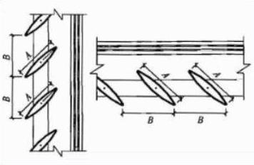

|  |  |  |  |  |
| --- | --- | --- | --- | --- |
| 序号 | 编号 | 外挑 A (m) | 百叶间距 B (m) | 遮阳板透射比 |
| 1 | 百叶遮阳0 | 0.282 | 0.400 | 0.000 |

### 平均遮阳系数

1. 南向：

|  |  |  |  |  |  |  |  |  |  |  |
| --- | --- | --- | --- | --- | --- | --- | --- | --- | --- | --- |
| 序号 | 门窗编号 | 楼层 | 数量 | 单个面积（㎡） | 总面积（㎡） | 构造编号 | 自遮阳系数 | 外遮阳编号 | 夏季外遮阳系数 | 冬季外遮阳系数 |
| 1 | C0615 | 3 | 1 | 0.900 | 0.900 | 18 | 0.750 | 百叶遮阳0 | 1.000 | 1.000 |
| 2 | C0915 | 3 | 4 | 1.350 | 5.400 | 18 | 0.750 | 百叶遮阳0 | 1.000 | 1.000 |
| 3 | C2115 | 1,3~4 | 16 | 3.150 | 50.400 | 18 | 0.750 | 百叶遮阳0 | 1.000 | 1.000 |
| 4 | C2415 | 1 | 10 | 3.600 | 36.000 | 18 | 0.750 | 百叶遮阳0 | 1.000 | 1.000 |
| 5 | C2715 | 3 | 3 | 4.050 | 12.150 | 18 | 0.750 | 百叶遮阳0 | 1.000 | 1.000 |
| 6 | C3015 | 1 | 3 | 4.500 | 13.500 | 18 | 0.750 | 百叶遮阳0 | 1.000 | 1.000 |
| 7 | C3615 | 1,3~4 | 21 | 5.400 | 113.400 | 18 | 0.750 | 百叶遮阳0 | 1.000 | 1.000 |
| 朝向总面积(㎡) | | | | | 231.750 | 朝向综合遮阳系数 | | | 0.750 | 0.750 |

2. 北向：

|  |  |  |  |  |  |  |  |  |  |  |
| --- | --- | --- | --- | --- | --- | --- | --- | --- | --- | --- |
| 序号 | 门窗编号 | 楼层 | 数量 | 单个面积（㎡） | 总面积（㎡） | 构造编号 | 自遮阳系数 | 外遮阳编号 | 夏季外遮阳系数 | 冬季外遮阳系数 |
| 1 | C2115 | 1,3~4 | 11 | 3.150 | 34.650 | 18 | 0.750 | 百叶遮阳0 | 1.000 | 1.000 |
| 2 | C2415 | 1 | 13 | 3.600 | 46.800 | 18 | 0.750 | 百叶遮阳0 | 1.000 | 1.000 |
| 3 | C2715 | 3 | 7 | 4.050 | 28.350 | 18 | 0.750 | 百叶遮阳0 | 1.000 | 1.000 |
| 4 | C3015 | 1 | 4 | 4.500 | 18.000 | 18 | 0.750 | 百叶遮阳0 | 1.000 | 1.000 |
| 5 | C3615 | 1,3~4 | 9 | 5.400 | 48.600 | 18 | 0.750 | 百叶遮阳0 | 1.000 | 1.000 |
| 朝向总面积(㎡) | | | | | 176.400 | 朝向综合遮阳系数 | | | 0.750 | 0.750 |

3. 东向：

|  |  |  |  |  |  |  |  |  |  |  |
| --- | --- | --- | --- | --- | --- | --- | --- | --- | --- | --- |
| 序号 | 门窗编号 | 楼层 | 数量 | 单个面积（㎡） | 总面积（㎡） | 构造编号 | 自遮阳系数 | 外遮阳编号 | 夏季外遮阳系数 | 冬季外遮阳系数 |
| 1 | C0915 | 1 | 4 | 1.350 | 5.400 | 18 | 0.750 | 百叶遮阳0 | 1.000 | 1.000 |
| 2 | C2115 | 1,3~4 | 17 | 3.150 | 53.550 | 18 | 0.750 | 百叶遮阳0 | 1.000 | 1.000 |
| 3 | C3015 | 1 | 1 | 4.500 | 4.500 | 18 | 0.750 | 百叶遮阳0 | 1.000 | 1.000 |
| 4 | C3615 | 1,3~4 | 12 | 5.400 | 64.800 | 18 | 0.750 | 百叶遮阳0 | 1.000 | 1.000 |
| 朝向总面积(㎡) | | | | | 128.250 | 朝向综合遮阳系数 | | | 0.750 | 0.750 |

4. 西向：

|  |  |  |  |  |  |  |  |  |  |  |
| --- | --- | --- | --- | --- | --- | --- | --- | --- | --- | --- |
| 序号 | 门窗编号 | 楼层 | 数量 | 单个面积（㎡） | 总面积（㎡） | 构造编号 | 自遮阳系数 | 外遮阳编号 | 夏季外遮阳系数 | 冬季外遮阳系数 |
| 1 | C1815 | 1,3 | 3 | 2.700 | 8.100 | 18 | 0.750 | 百叶遮阳0 | 1.000 | 1.000 |
| 2 | C2115 | 1,3~4 | 21 | 3.150 | 66.150 | 18 | 0.750 | 百叶遮阳0 | 1.000 | 1.000 |
| 3 | C2415 | 1 | 2 | 3.600 | 7.200 | 18 | 0.750 | 百叶遮阳0 | 1.000 | 1.000 |
| 4 | C2715 | 3 | 1 | 4.050 | 4.050 | 18 | 0.750 | 百叶遮阳0 | 1.000 | 1.000 |
| 5 | C3015 | 1 | 2 | 4.500 | 9.000 | 18 | 0.750 | 百叶遮阳0 | 1.000 | 1.000 |
| 6 | C3615 | 1,3~4 | 16 | 5.400 | 86.400 | 18 | 0.750 | 百叶遮阳0 | 1.000 | 1.000 |
| 朝向总面积(㎡) | | | | | 180.900 | 朝向综合遮阳系数 | | | 0.750 | 0.750 |

5. 平均遮阳系数：



|  |  |  |  |  |
| --- | --- | --- | --- | --- |
| 朝向 | 面积（㎡） | 权重系数b | 夏季遮阳系数 | 冬季遮阳系数 |
| 南向 | 231.750 | 1.00 | 0.750 | 0.750 |
| 北向 | 176.400 | 1.00 | 0.750 | 0.750 |
| 东向 | 128.250 | 1.00 | 0.750 | 0.750 |
| 西向 | 180.900 | 1.00 | 0.750 | 0.750 |
| 整个建筑平均遮阳系数 | | | 0.750 | 0.750 |

### 外窗遮阳系数

|  |  |  |  |  |  |  |  |
| --- | --- | --- | --- | --- | --- | --- | --- |
| 朝向 | 房间编号 | 窗构造 编号 | 窗墙比 | 夏季遮阳系数 | | 冬季遮阳系数 | |
| 计算值 | 限值 | 计算值 | 限值 |
| 南向 | 1012 | 18 | 0.14 | 0.75 | 不要求 | 0.75 | 无对应限值 |
| 东向 | 1012 | 18 | 0.19 | 0.75 | 不要求 | 0.75 | 无对应限值 |
| 西向 | 1012 | 18 | 0.22 | 0.75 | 不要求 | 0.75 | 无对应限值 |

## 凸窗透明部分

本工程无此项内容

## 凸窗板

本工程无此项内容

# 围护结构概况

|  |  |  |  |  |  |  |  |  |  |
| --- | --- | --- | --- | --- | --- | --- | --- | --- | --- |
|  | | 标识建筑 | | | | 比对建筑 | | | |
| 体形系数S | | 0.48 | | | | 0.00 | | | |
| 屋顶传热系数K [W/(m2·K)] | | 0.77 | | | | －－ | | | |
| 外墙（包括非透明幕墙）传热系数K [W/(m2·K)] | | 1.13 | | | | －－ | | | |
| 屋顶透明部分传热系数  K [W/(m2·K)] | | － | | | | － | | | |
| 屋顶透明部分遮阳系数 | | － | | | | － | | | |
| 底面接触室外的架空或外挑楼板传热系数K [W/(m2·K)] | | 1.19 | | | | －－ | | | |
| 楼板K [W/(m2·K)] | | 2.98 | | | | －－ | | | |
| 分户墙K [W/(m2·K)] | | － | | | | － | | | |
| 外窗（包括透明幕墙） | 朝向 | 窗墙比 | 传热  系数 | 遮阳系数 | | 窗墙比 | 传热  系数 | 遮阳系数 | |
| 夏季 | 冬季 | 夏季 | 冬季 |
| 南向 | 0.15 | 普窗3.90、  凸窗－ | 普窗0.75、  凸窗－ | 普窗0.75、  凸窗－ | 0.15 | 普窗－－、  凸窗－ | 普窗－－、  凸窗－ | 普窗－－、  凸窗－ |
| 北向 | 0.11 | 普窗3.90、  凸窗－ | 普窗0.75、  凸窗－ | 普窗0.75、  凸窗－ | 0.11 | 普窗－－、  凸窗－ | 普窗－－、  凸窗－ | 普窗－－、  凸窗－ |
| 东向 | 0.10 | 普窗3.90、  凸窗－ | 普窗0.75、  凸窗－ | 普窗0.75、  凸窗－ | 0.10 | 普窗－－、  凸窗－ | 普窗－－、  凸窗－ | 普窗－－、  凸窗－ |
| 西向 | 0.14 | 普窗3.90、  凸窗－ | 普窗0.75、  凸窗－ | 普窗0.75、  凸窗－ | 0.14 | 普窗－－、  凸窗－ | 普窗－－、  凸窗－ | 普窗－－、  凸窗－ |

备注：1. — 代表本工程无对应项; 2. ——代表参照建筑不要求，取值同设计建筑。

# 标识建筑

## 房间类型

### 房间表

|  |  |  |  |  |  |  |  |
| --- | --- | --- | --- | --- | --- | --- | --- |
| 房间类型 | 空调 温度℃ | 供暖 温度℃ | 新风量 | 渗透风 换气次数 | 人员密度 | 照明功率 密度 | 电器设备 功率 |
| 起居室 | 26 | 18 | 0.5(次/h) | 0(次/h) | 32(㎡/人) | 6(W/㎡) | 5(W/㎡) |

### 作息时间表

详见附录

## 系统类型

### 系统分区

|  |  |  |  |  |  |
| --- | --- | --- | --- | --- | --- |
| 系统编号 | 系统类型 | 供冷 能效比 | 供热 能效比 | 面积(㎡) | 包含的房间 |
| 默认 | 单元式房间空调器 | 2.30 | 1.90 | 279.07 | 1029(1),1021(1),1036(1),1035(1),1034(1),1032(1),1031(1),1030(1),1027(1),1038(1),1057(1),3077(3),3075(3),3074(3),3070(3),3069(3),3068(3),3067(3) |
| Sys | 单元式房间空调器 | 2.30 | 1.90 | 5798.06 | 1046(1),1033(1),1028(1),1026(1),1012(1),1024(1),1023(1),1022(1),1016(1),1015(1),1014(1),1013(1),1050(1),1049(1),1048(1),1047(1),1042(1),1041(1),1040(1),1039(1),1076(1),1064(1),1071(1),1052(1),1063(1),1062(1),1061(1),1060(1),1059(1),1058(1),1056(1),1055(1),1054(1),1053(1),3008(3),3087(3),3086(3),3085(3),3066(3),3065(3),3037(3),3025(3),3051(3),4073(4),4072(4) |

### 热回收参数

|  |  |  |  |  |  |
| --- | --- | --- | --- | --- | --- |
| 系统编号 | 热回收 | 供冷 | | 供暖 | |
| 回收效率 | 启动温(焓)差 | 回收效率 | 启动温(焓)差 |
| 默认 | 无 |  |  |  |  |
| Sys | 无 |  |  |  |  |

## 制冷系统

## 供暖系统

### 热水锅炉系统

#### 热水锅炉

|  |  |  |  |  |  |  |  |
| --- | --- | --- | --- | --- | --- | --- | --- |
| 燃料类型 | 容量 (MW) | 台数 | 锅炉 热效率 | 外网热 输送效率 | 累计热负荷 (kWh) | 热/电系数 (kWh/kWh) | 折合电耗 (kWh) |
| 烟煤II | 1.00 | 1 | 0.78 | 0.92 | 0 | 2.93 | 0 |

#### 热水循环泵

|  |  |  |  |  |  |
| --- | --- | --- | --- | --- | --- |
| 类型 | 流量(m3/h) | 扬程(m) | 设计工作效率(%) | 输入功率(kW) | 台数 |
| 单速 | 320 | 30 | 80 | 37.6 | 1 |

#### 热水循环水泵能耗

|  |  |  |  |  |  |  |
| --- | --- | --- | --- | --- | --- | --- |
| 负荷 率 (%) | 锅炉 负荷 (kW) | 供暖水 泵功率 (kW) | 热水输送 能效比 EHR | 区间 负荷 (kWh) | 区间 时长 (h) | 供暖水 泵电耗 (kWh) |
| 25 | 250 | 37.6 | 0.1504 | 0 | 0 | 0 |
| 50 | 500 | 37.6 | 0.0752 | 0 | 0 | 0 |
| 75 | 750 | 37.6 | 0.0501 | 0 | 0 | 0 |
| 100 | 1000 | 37.6 | 0.0376 | 0 | 0 | 0 |
| 综合 | | | | 0 | 0 | 0 |

# 比对建筑

## 房间类型

### 房间表

|  |  |  |  |  |  |  |  |
| --- | --- | --- | --- | --- | --- | --- | --- |
| 房间类型 | 空调 温度℃ | 供暖 温度℃ | 新风量 | 渗透风 换气次数 | 人员密度 | 照明功率 密度 | 电器设备 功率 |
| 起居室 | 26 | 18 | 0.5(次/h) | 0(次/h) | 32(㎡/人) | 6(W/㎡) | 5(W/㎡) |

### 作息时间表

同标识建筑

## 系统类型

|  |  |  |  |
| --- | --- | --- | --- |
| 系统类型 | 供冷 能效比 | 供热 能效比 | 包含房间 |
| 单元式房间空调器 | 2.30 | 1.90 | 所有房间 |

## 制冷系统

|  |  |  |  |
| --- | --- | --- | --- |
| 系统类型 | 供冷 能效比 | 冷负荷 (kWh) | 电耗(kWh) |
| 单元式房间空调器 | 2.30 | 0 | 0 |

## 供暖系统

|  |  |  |  |
| --- | --- | --- | --- |
| 系统类型 | 供热 能效比 | 热负荷 (kWh) | 电耗(kWh) |
| 单元式房间空调器 | 1.90 | 0 | 0 |

# 计算结果

|  |  |  |  |  |  |  |
| --- | --- | --- | --- | --- | --- | --- |
| 能耗分类 | 能耗子类 | 标识建筑  (kWh/㎡) | 比对建筑  (kWh/㎡) | 比对节能率  （%） | 基础建筑  (kWh/㎡) | 基础节能率  （%） |
| 建筑负荷 | 耗冷量 | 0.00 | 0.00 | - |  |  |
| 耗热量 | 0.00 | 0.00 | - |  |  |
| 冷热合计 | 0.00 | 0.00 | - |  |  |
| 供冷电耗 | 中央冷源 | 0.00 | 0.00 | - |  |  |
| 冷却水泵 | 0.00 | 0.00 |
| 冷冻水泵 | 0.00 | 0.00 |
| 多联机/单元式空调 | 0.00 | 0.00 |
| 供冷合计 | 0.00 | 0.00 |
| 供暖电耗 | 中央热源 | 0.00 | 0.00 | - |  |  |
| 供暖水泵 | 0.00 | 0.00 |
| 多联机/单元式热泵 | 0.00 | 0.00 |
| 供暖合计 | 0.00 | 0.00 |
| 采暖空调电耗 | | 0.00 | 0.00 | - | 0.00 | - |

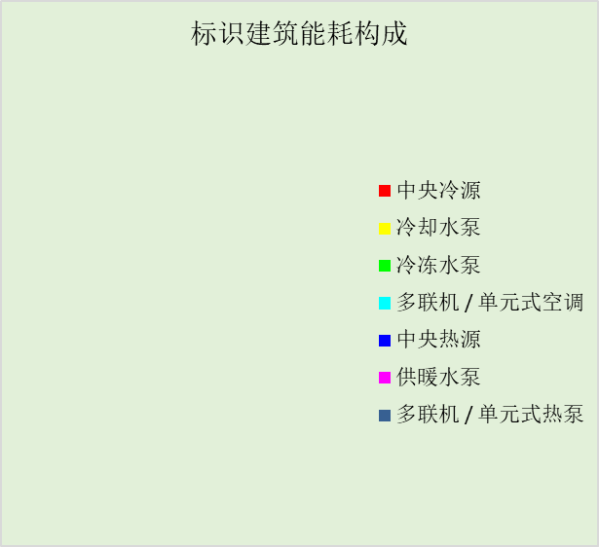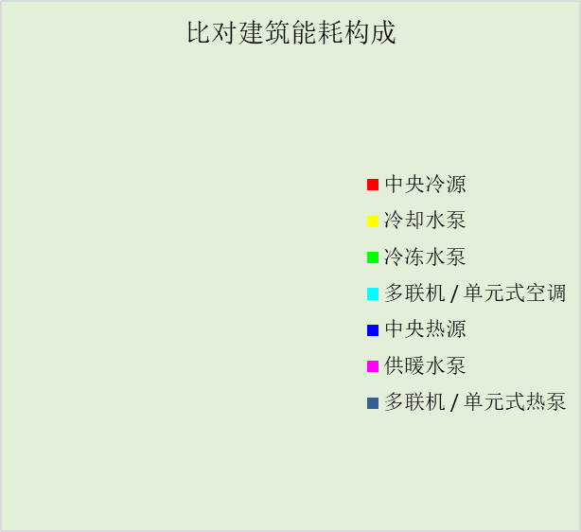

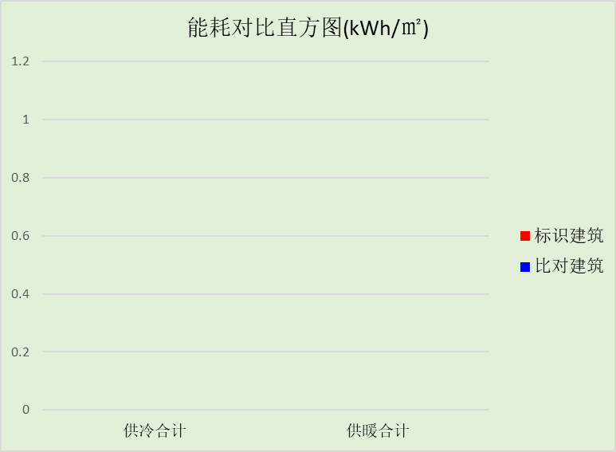

# 附录

## 工作日/节假日人员逐时在室率(%)

|  |  |  |  |  |  |  |  |  |  |  |  |  |  |  |  |  |  |  |  |  |  |  |  |  |
| --- | --- | --- | --- | --- | --- | --- | --- | --- | --- | --- | --- | --- | --- | --- | --- | --- | --- | --- | --- | --- | --- | --- | --- | --- |
| 房间类型 | 1 | 2 | 3 | 4 | 5 | 6 | 7 | 8 | 9 | 10 | 11 | 12 | 13 | 14 | 15 | 16 | 17 | 18 | 19 | 20 | 21 | 22 | 23 | 24 |
| 起居室 | 16 | 16 | 16 | 15 | 16 | 24 | 31 | 19 | 15 | 14 | 14 | 19 | 22 | 19 | 13 | 14 | 18 | 35 | 49 | 54 | 50 | 35 | 21 | 15 |
| 14 | 13 | 13 | 13 | 13 | 18 | 22 | 24 | 29 | 32 | 34 | 37 | 35 | 32 | 26 | 28 | 33 | 39 | 44 | 47 | 45 | 34 | 23 | 16 |

注：上行：工作日；下行：节假日

## 工作日/节假日照明开关时间表(%)

|  |  |  |  |  |  |  |  |  |  |  |  |  |  |  |  |  |  |  |  |  |  |  |  |  |
| --- | --- | --- | --- | --- | --- | --- | --- | --- | --- | --- | --- | --- | --- | --- | --- | --- | --- | --- | --- | --- | --- | --- | --- | --- |
| 房间类型 | 1 | 2 | 3 | 4 | 5 | 6 | 7 | 8 | 9 | 10 | 11 | 12 | 13 | 14 | 15 | 16 | 17 | 18 | 19 | 20 | 21 | 22 | 23 | 24 |
| 起居室 | 0 | 0 | 0 | 0 | 0 | 0 | 0 | 0 | 0 | 0 | 0 | 0 | 0 | 0 | 0 | 0 | 0 | 0 | 100 | 100 | 100 | 100 | 100 | 50 |
| 0 | 0 | 0 | 0 | 0 | 0 | 0 | 0 | 0 | 0 | 0 | 0 | 0 | 0 | 0 | 0 | 0 | 0 | 100 | 100 | 100 | 100 | 100 | 50 |

注：上行：工作日；下行：节假日

## 工作日/节假日设备逐时使用率(%)

|  |  |  |  |  |  |  |  |  |  |  |  |  |  |  |  |  |  |  |  |  |  |  |  |  |
| --- | --- | --- | --- | --- | --- | --- | --- | --- | --- | --- | --- | --- | --- | --- | --- | --- | --- | --- | --- | --- | --- | --- | --- | --- |
| 房间类型 | 1 | 2 | 3 | 4 | 5 | 6 | 7 | 8 | 9 | 10 | 11 | 12 | 13 | 14 | 15 | 16 | 17 | 18 | 19 | 20 | 21 | 22 | 23 | 24 |
| 起居室 | 23 | 23 | 23 | 23 | 23 | 23 | 23 | 23 | 23 | 23 | 23 | 23 | 69 | 69 | 23 | 23 | 23 | 23 | 23 | 100 | 100 | 100 | 100 | 69 |
| 23 | 23 | 23 | 23 | 23 | 23 | 23 | 23 | 23 | 23 | 23 | 23 | 69 | 69 | 23 | 23 | 23 | 23 | 23 | 100 | 100 | 100 | 100 | 69 |

注：上行：工作日；下行：节假日

## 工作日/节假日空调系统运行时间表(1:开,0:关)

|  |  |  |  |  |  |  |  |  |  |  |  |  |  |  |  |  |  |  |  |  |  |  |  |  |
| --- | --- | --- | --- | --- | --- | --- | --- | --- | --- | --- | --- | --- | --- | --- | --- | --- | --- | --- | --- | --- | --- | --- | --- | --- |
| 系统编号 | 1 | 2 | 3 | 4 | 5 | 6 | 7 | 8 | 9 | 10 | 11 | 12 | 13 | 14 | 15 | 16 | 17 | 18 | 19 | 20 | 21 | 22 | 23 | 24 |
| 默认 | 1 | 1 | 1 | 1 | 1 | 1 | 1 | 1 | 1 | 1 | 1 | 1 | 1 | 1 | 1 | 1 | 1 | 1 | 1 | 1 | 1 | 1 | 1 | 1 |
| 1 | 1 | 1 | 1 | 1 | 1 | 1 | 1 | 1 | 1 | 1 | 1 | 1 | 1 | 1 | 1 | 1 | 1 | 1 | 1 | 1 | 1 | 1 | 1 |
| Sys | 1 | 1 | 1 | 1 | 1 | 1 | 1 | 1 | 1 | 1 | 1 | 1 | 1 | 1 | 1 | 1 | 1 | 1 | 1 | 1 | 1 | 1 | 1 | 1 |
| 1 | 1 | 1 | 1 | 1 | 1 | 1 | 1 | 1 | 1 | 1 | 1 | 1 | 1 | 1 | 1 | 1 | 1 | 1 | 1 | 1 | 1 | 1 | 1 |

注：上行：工作日；下行：节假日